Міністерство освіти і науки України
Київський столичний університет імені Бориса Грінченка
Факультет інформаційних технологій та математики
Кафедра інформаційної та кібернетичної безпеки ім. професора
Володимира Бурячка

Інженерія програмного забезпевчення

Звіт

З лабараторної роботи 4
Масиви та колекції у C#: структура даних і обробка списків

Виконав: студент групи – Кіб-1-23-4.0д
Прізвище І.Б: Курінний А.І
Дата здачі/захисту 21.10.2026
Оцінка______

Київ – 2025
Крок 1.
Створюємо Lab4_Arrays.cs, та імпортуємо в файл System.Collections.Generic.

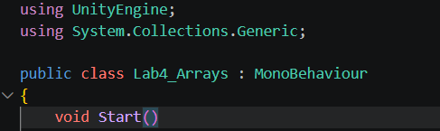

Крок 2.
Створюємо, заповнюємо масив числами, та виводимо усі

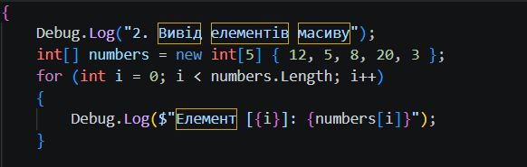

Крок 3.
Обчислюємо статичні показчики масиву
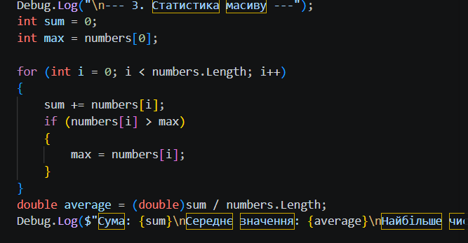

Крок 4.
Створюємо масив з трьох імен та виводом
Hello (ім’я кожного)

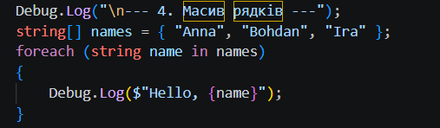

Крок 5.
Створюємо integer List, додаємо в нього декілька чисел,
Рахуємо суму, видаляємо одне число, та рахуємо знову

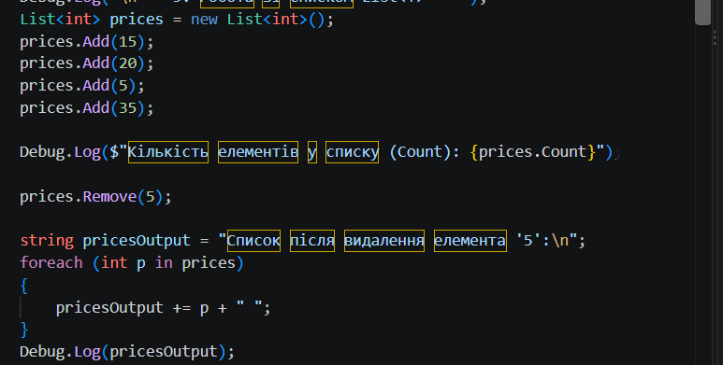

Крок 6.
Реалізуємо пошук по списку, а також виведемо лише ті що більше за 10

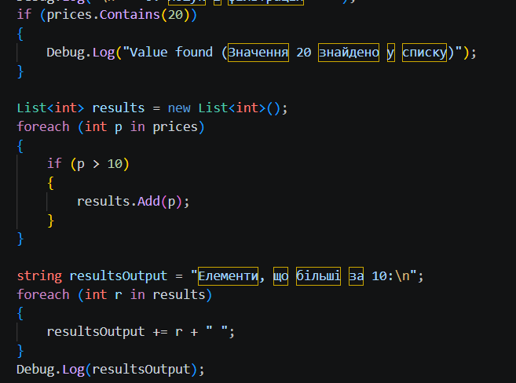

Крок 7

Створюємо алгоритм, що зчитує оцінки студента, обчислює середнє арифметичне

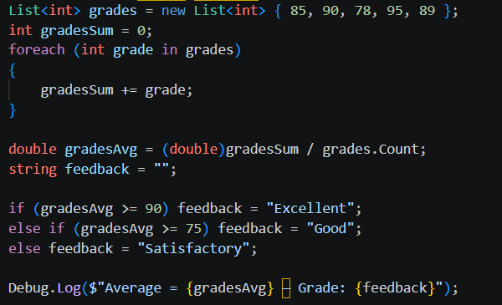

Результат виконання усіх програм
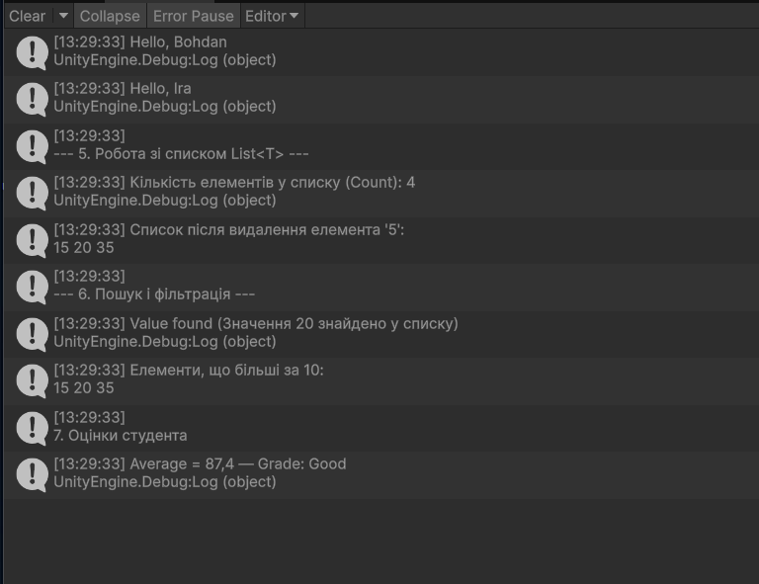
- Чим масив відрізняється від списку? Масив має строго фіксований розмір, який задається під час його створення, і не може бути змінений під час виконання програми. Список (List<T>) - це динамічна структура даних; він може автоматично розширюватися (збільшувати розмір) або зменшуватися при додаванні чи видаленні елементів.
- Як дізнатися кількість елементів у масиві та у списку? Для масиву використовується властивість .Length (наприклад, numbers.Length). Для списку використовується властивість .Count (наприклад, prices.Count).
- Які є способи проходження елементів колекції? Найпоширеніші способи: цикл for (з використанням індексів), цикл foreach (найзручніший для читання колекцій від початку до кінця) та цикли while або do...while.
- Що відбудеться, якщо звернутися до індексу, що виходить за межі масиву? Виникне помилка (виняток) IndexOutOfRangeException, і програма аварійно завершить свою роботу, якщо цю помилку не було оброблено через блок try...catch.
- У яких випадках варто використовувати масив, а в яких - List? Масиви варто використовувати, коли розмір даних заздалегідь відомий і не змінюватиметься (це економить пам'ять та працює трохи швидше). Список (List<T>) краще використовувати, коли кількість елементів невідома, дані постійно оновлюються, додаються або видаляються.
- Як перевірити, чи містить список певне значення? Для цього використовується метод .Contains(значення). Він повертає true, якщо елемент є у списку, і false, якщо його там немає.
4. Висновки
У ході лабораторної роботи було вивчено роботу зі статичними (масиви) та динамічними (списки List<T>) структурами даних у C#. На практиці було реалізовано алгоритми створення, заповнення та виведення масивів, а також обчислення статистичних показників (сума, середнє, мінімум, максимум). Засвоєно основні методи роботи зі списками: .Add(), .Remove(), .Count, .Contains(), .Sort() та .AddRange(). Отримані знання є основою для роботи з масивами даних та створення більш складних алгоритмів обробки інформації в розробці ігор та застосунків.

